-CÓDIGO: DTCR002 -DESTINO: ANTILLAS Y CARIBE SUR -TIPO DE PROGRAMA: CRUCERO + BOLETO
-AEROLINEA: COPA -VIGENCIA: HASTA 30 NOVIEMBRE - FECHAS SALIDA: VER TABLA

PUNTOS POR PASAJERO: - ACTUALIZADO: 27 JUNIO 2018

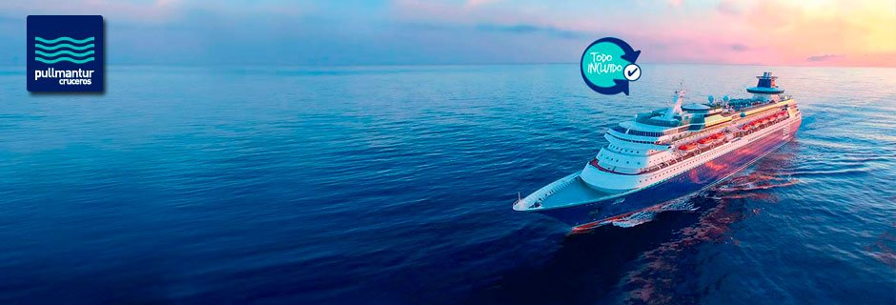
ANTILLAS Y CARIBE SUR
9 DÍAS / 8 NOCHES (DESDE COLÓN, PANAMÁ) – BARCO MONARCH

INCLUYE:

- Boleto aéreo GYE o UIO – PTY – GYE o UIO vía COPA AIRLINES (reservas en clase W sujeta a disponibilidad. Impuestos aéreos sujetos a cambios sin previo aviso aun manteniendo misma clase tarifaria reservada).
- Traslados aeropuerto – hotel – puerto – aeropuerto en PTY.
- 01 (UNA) noche de alojamiento en hotel TOSCANA INN en PTY con desayuno incluido
- 07 (SIETE) noches de alojamiento a bordo de CRUCERO MONARCH PULLMANTUR en cabina interior FL.
- Sistema ALL INCLUSIVE a bordo.
- Desayunos, almuerzos y cenas tipo buffet.
- Snacks y bocaditos.
- Bebidas alcohólicas y no alcohólicas ILIMITADAS.
- Piscina y jacuzzis.
- Shopping Duty Free.
- Video Arcade, Casino del Mar, Salón Broadway.
- Sala de videojuegos y biblioteca.
- Acceso y uso de instalaciones.
- Noches temáticas con música y entretenimiento en vivo.
- Shows nocturnos.
- Impuestos de puerto.
- Tasas e impuestos aéreos.
- Propinas incluidas.
- Impuestos hoteleros.
- IVA mayorista y de agencias.
- SALIDAS CADA VIERNES.

NO INCLUYE:

- Suplemento USD30 salidas desde UIO.
- Seguro de asistencia y cancelación USD90 por persona aproximadamente.
- Otros servicios no especificados en el programa.
- Suplemento 1 pasajero viajando solo (consultar).
- Recargo por traslados nocturnos.
- Gastos de índole personal.

PRECIOS REGULARES POR PERSONA DESDE

TOSCANA + MONARCH PULLMANTUR | FORMA DE PAGO | TPL | DBL
CABINA INTERIOR GARANTIZADA (Z) | REGULAR | 1382 | 1435
 | DESCUENTO EFECTIVO | 1299 | 1349
CABINA INTERIOR (L) | REGULAR | N/A | 1515
 | DESCUENTO EFECTIVO | N/A | 1424

SALIDAS MONARCH PULLMANTUR:

- Agosto: 17 – 24 / 24 – 31 / 31 – 07 septiembre
- Septiembre: 7 – 14 / 14 – 21 / 21 – 28 / 28 – 05 octubre
- Octubre: 5 – 12 / 12 – 19 / 19 – 26 / 26 – 2 noviembre
- Noviembre: 23 – 30
- Diciembre: 7 - 14

POLÍTICAS DE CANCELACIÓN:
- Toda reserva anulada una vez dentro del periodo de multa sufrirá PENALIDAD parcial o total dependiendo de las políticas de nuestros proveedores.
- Reservas no garantizan precio estipulado en el programa, el cual solo se confirma una vez pagada su totalidad.
- Reservas que entran en NOSHOW no están sujetas a reembolso.

POLÍTICAS DE PAGO:
- USD200 DE ABONO PARA GARANTIZAR RESERVAS.
- 60 DÍAS ANTES DE SALIDA SE SOLICITA PAGO TOTAL DE RESERVA.
- Se requiere PAGO TOTAL inmediato en caso que la solicitud de reserva sea próxima a la fecha de viaje.
- Vouchers de servicios se despacharán únicamente cuando la reservación se encuentre pagada en su totalidad.
- Valores en TC son para pagos corrientes, favor consultar diferido con y sin intereses.

NOTAS IMPORTANTES:
- COMISIÓN 10% DESCONTANDO TASAS E IMPUESTOS USD790 (APROX) SALIDAS DESDE GYE / USD820 (APROX) SALIDAS DESDE UIO Y 2.4% IVA MAYORISTA.
- Compra anticipada 21 días.
- Blackout 1 julio – 10 agosto.
- Mínimo de estadía 7 días.
- Tarifas sujetas a cambios sin previo aviso.
- Hoteles sujetos a disponibilidad.
- Tarifas no válidas para grupos.
- Tarifas no válidas para feriados, convenciones o fechas de alta demanda.
- Bono USD10 por pasajero.
- NECESARIO CERTIFICADO DE FIEBRE AMARILLA DEBIDO A LA RUTA.
- NECESARIA VISA DE TURISMO SI SE DESEMBARCA EN PUERTO LIMÓN (COSTA RICA).

ITINERARIOS

FECHA | PUERTOS DE ESCALA | LLEGADA | SALIDA | ACTIVIDAD
VIERNES | COLÓN, PANAMÁ |  | 14:30 | EMBARQUE
SABADO | CARTAGENA, COLOMBIA | 09:30 | 19:00 | EN PUERTO
DOMINGO | AT SEA
LUNES | WILLEMSTAD, CUR | 08:00 | 19:00 | EN PUERTO
MARTES | KRALENDIJK, BONAIRE | 08:00 | 18:00 | EN PUERTO
MIERCOLES | ORANJESTAD, ARUBA | 08:00 | 15:30 | EN PUERTO
JUEVES | AT SEA
VIERNES | COLÓN, PANAMÁ | 07:00 |  | SALIDA

